KBEngine

大白话解读KBEngine服务器引擎

第三期——编译之后的工作
Notice:本文章可在“Angelic47——个人站点”、“KBEngine论坛”与“KBEngine 官方QQ群”发表，版权由Angelic47和引擎作者所有，其他人转载时请注明来源，否则视为侵权行为！

0x07:编译完了就结束了？继续搞起
编译完毕了，就是拿到程序的可执行文件了。我们现在已经脱离了源代码，拿到了可以运行的东西了。但是这就结束了么？No！
好，大家肯定都有点累了，没错，我也有点累了，现在让我们放轻松，不求效率，只求精确。

0x08:新建账号并配置环境变量、数据库
诶，明明是KBEngine，与系统账号有半毛钱关系？
是这样的，毕竟KBEngine是一个服务器引擎，如果哪天不小心由于逻辑上的漏洞被人给黑进来了，然而你的账号又是root或者Administrator，这样的大权限账号后果不堪设想，哈哈
而且一个独立的账号在以后维护的时候会很方便的。
Windows上新建账号很简单，但是到了Linux可就又要命令咯~
嗯，我们这次的任务是新建一个名为kbe的账号。
和以前一样，打开终端（如果你到现在还不知道什么是终端，那可就麻烦喽！请回到前几期仔细阅读）
输入useradd kbe
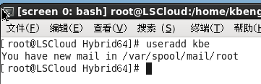
（这里提示的“You have……”是我有一份新邮件的意思，可无视）
嗯……啥？我按下回车之后什么都没反映？这就对啦！Linux的系统命令如果运行正常一般是不会有什么回显的，除非出了错或者有别的需要。不回显反倒我们更放心。
账号有了，我们同样需要给这个账号新建个密码。那么我们输入passwd kbe
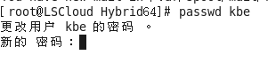
这里就有人要玩不懂喽！诶？为什么我在键盘上各种敲，但是人家“新的密码：”就是一点反应都没有呢？
其实是有反应的，只不过是我们看不见罢了。Linux系统不同于我们平常的密码输入框，这种密码输入模式是不可见输入的，也就是你不能看到你输入的任何东西，即使是*都没有。人家够厉害吧！怪不得这个系统比较适合做服务器呢，人家就是安全。
当你输入密码之后，请按回车，然后在输入一次。这个密码是你想要设置的密码。
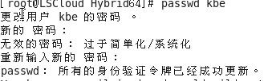
这里有时候会提示你的密码过于简单化、系统化，说明你的密码强度不高，容易被猜中。你可以选择无视这个信息，也可以换个密码。
恩好，这个时候我们已经有了kbe这个用户了。现在我们可以切换用户，切换到kbe这上面进行工作了。对了，在此之前，你还需要改变一下你的引擎文件夹的权限，否则，嗯，你会被告知满屏的“权限不够”。
我的KBEngine放在kbengine_dev这里面，这个文件夹使用“root”账号创建的，里面的内容也是root账号的。
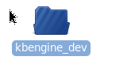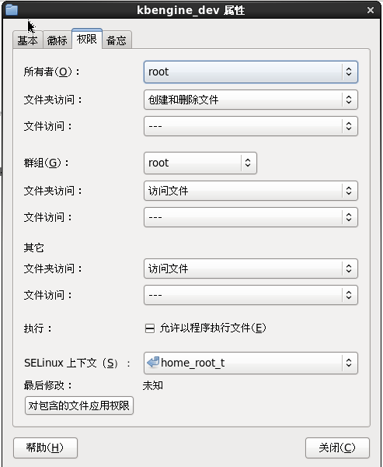
很显然如果我们直接切换到kbe账号的话，是不可能对这个文件夹进行任何操作的。这里有个典型的例子，都知道没有root过的安卓机子是不能修改系统文件夹的。为什么呢？因为你的权限不够呀~
那么我们就要在这个文件夹外面右键——在终端中打开
然后我们输入这个命令：chown kbe:kbe * -R
这个命令什么意思呢？chown命令是一个缩写，如果展开就是change owner，意思是改变文件拥有者。而后面有个kbe:kbe，冒号之前的kbe代表kbe这个账号，冒号之后的kbe代表kbe这个组。后面的*代指所有文件，-R代表应用到这个文件夹和他内部内的全部文件。
组和用户是什么意思？在Linux里面，分拥有者权限、组权限、其他人权限。玩过论坛的人应该知道，一般论坛的用户组都有Lv1、Lv2、Lv3……管理员组、封禁组等等，每个组都有自己能做的事情，这就是组和组权限。而拥有者权限呢是一个指定的账号对这个文件的权限，也就是说，这个人有特权，除了有这个组的权限之外，还有你给他的其他权限。而其他人权限就比较容易理解了，不在组内也不是拥有者，那么你就是外人，也就是说你是游客，划分的权限一般都很低。
一般来说是这样子的：拥有者权限≥群组权限≥其他人权限
Linux的权限有三种：读、写和执行。举个简单的例子吧，如果说一个文件夹是一个家，那么如果你给了我读权限，那么我就可以从窗子里面看你的屋子里面有什么东西。如果你给了我写权限，那么我就可以拆你的家，往你家里丢垃圾，甚至是把炸弹丢进去（不过无法点燃）。如果你给了我执行权限，我就可以把里面的炸弹点燃，然后轰的一声整个楼倒了。
既然我这么坏，那么你可得把权限设置的严格一点喽！这就是为什么Linux这么安全的原因了。

唉，又讲多了，没办法，谁让咱们是照顾人呢~
好，继续，我们该搞环境变量了。何为环境变量？环境变量，这个词听起来很深奥的，其实很简单。比如说，KBEngine运行的时候就要问Linux：“我现在身处何地？我的主文件夹在哪？我需要执行的服务器逻辑文件又在哪里？” 然而如果你没配置环境变量的话，Linux肯定是一问三不知的。这样的Linux怎么能跑KBEngine呢！好，我们现在要做的就是教给Linux这些东西，让KBEngine提问的时候，Linux有话可说。
现在让我们把账号再切换回root。因为配置环境账号是管理员干的，你没有root何谈环境变量~毕竟涉及系统嘛。。权限很严格滴！
首先打开root这个文件夹，然后勾选“显示隐藏文件”，诶，对了，Linux也有隐藏文件呀~~
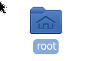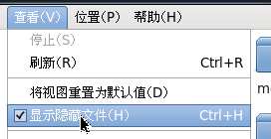

然后请找到这个文件.bashrc
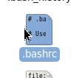
双击它，打开它，然后根据我的步骤一步步修改，一定要小心哦，改坏了系统就遭殃了哦！
把下面这些东西先加进去再说，然后不要保存，我教你怎么写
ulimit -c unlimited
export KBE_ROOT=/home/kbengine_dev/kbengine-master/kbengine-master/
export KBE_RES_PATH=$KBE_ROOT/kbe/res/:$KBE_ROOT/demo/:$KBE_ROOT/demo/res/
export KBE_HYBRID_PATH=$KBE_ROOT/kbe/bin/Hybrid64/
看起来应该是这个样子：
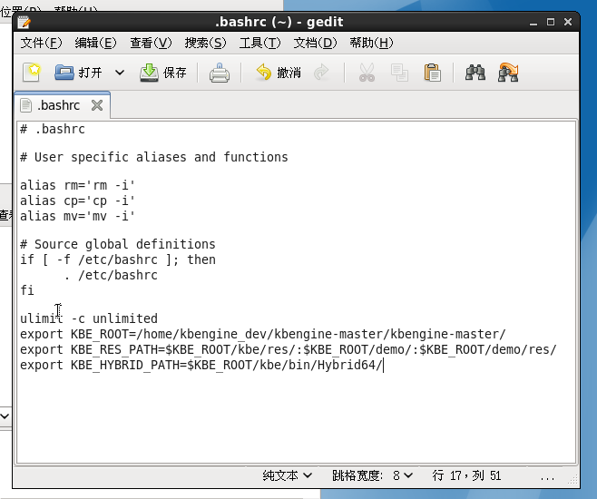
KBE_ROOT就是告诉KBEngine安装在哪了。我的安装在了/home/kbengine_dev/kbengine-master/kbengine-master/，所以要这么写。大家可以根据需要填写，注意是绝对路径
KBE_RES_PATH是res的位置。什么是res？KBEngine的res就是存放游戏逻辑的地方。你可以根据需要进行修改一下，如果不改的话默认路径就是demo的。
KBE_HYBRID_PATH是可执行文件的位置。也就是KBEngine的主程序在哪里。如果保持默认的话就是64位的程序，适合64位操作系统，如果你的操作系统是32位的，请将64改成32
改好了就保存即可。
但是这个环境变量也有和mysql数据库一样的倔驴脾气——你直接改了然后保存，人家操作系统才听不进去呢。怎么办？让操作系统嗝屁然后复活？得了吧，你会要了他的命的。正是因为这一点，人家系统早就给我们弄了一个命令出来：source ~/.bashrc 。有了这个命令我们就可以快速让环境变量生效啦！赶紧输入进去按回车，依然没有回显。棒极了，那说明我们做的没错。
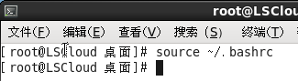
然后我们要为KBEngine设置一个uid。这个uid是干啥的呢？这个uid是用于多机运算的。如果你要想使用多台机子组合一个服务器，形成一个服务器组，那么你必须要有相同的uid，否则KBEngine会互相当做异类，没法团结在一起的哦！
很简单，输入一个usermod -u 10103 kbe。这里我为我的kbe设置了uid为10103 大家可以自行设置一个喜欢的uid。值得注意的是，uid必须大于0，小于32767。
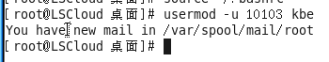
至于配置数据库，在windows上面早已经写过，诸位可以参考第一期的教程，或者是上网找数据库的操作教程。

0x09:一切准备就绪了，怎么跑?
终于我们可以跑服务器了，然而Linux肯定是不能双击原来那个bat滴。怎么办？我们有sh可以双击呢！
打开你的KBEngine安装目录，找到kbe文件夹下面的bin文件夹，打开，你会发现里面有个Hybrid和Hybrid64。如果你是32位操作系统，请双击Hybrid，否则双击Hybrid64。
最后，你会发现有这几个文件：

这四个文件是什么呢？
safe_kill.sh是安全关闭服务器，start.sh是打开服务器，kill.sh是强制结束服务器，bots_start.sh是启动机器人，测试服务器压力。
怎么运行呢？右键——在终端中打开，然后输入sh xxx，比如sh start.sh。
OK了，百般磨难之下，你已经成功搭建起来了Linux运行环境！快为自己的伟大杰作鼓掌吧！

